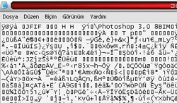 | 500px - 500px ölçülerinde ve siyah zemine sahip yeni bir döküman açın. Hemen ardından bilgisayarınızda kayıtlı herhangi bir resim dosyasının üzerinde sağ tuşa tıklayarak birlikte aç deyin ve Not Pad ile bu resmi açın çok anlamız yazılardan oluşan bir kod göreceksiniz bu kodun bir bölümünu seçin.
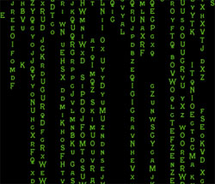 | Hemen ardından Ctrl+C ile Copy işlemini yapın ve PhotoShop'a gelerek Vertical Type Tool ile bir Text girdi alanı oluşturun, Ctrl+V ile Paste işlemini yapın. Yalnız bir şeye dikkat etmenizde yarar var fazla yazı karakteri seçerseniz bilgisayarınız kilitlenebilir, Çünki bu karakterlerin bir çoğu özel karakterler olduğu için PhotoShop yorumlamada zorlanabilir. Yazılarınaza uygun bir font atayın ve #57AF1C koduna sahip bir renkle renklendirin.
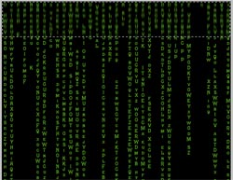 | Yazımızı tamamladıktan sonra Layer menüsüne gelerek yazıya ayit olan Layer'ı seçin ve üzerinde sağ tuşa tıklayın açılan pencereden Rasterize Layer işlemini yapın. Daha sonra Rectangular Marquee Tool ile yanda görüldüğü gibi yazıların üst bölümünü seçin. Filter >Blur >Motion Blur... 5px uygulayın yazılarınız aşağıya doğru harek ediyormuş gibi görünmelidir.
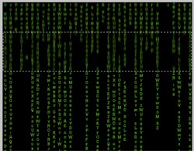 | Az önce seçtiğimiz bölümü Ctrl+D ile seçimden çıkartalım. Biraz önce seçtiğimiz bölgenin tam bittiği noktadan başlayarak yeni bir alan seçelim burayada yukarıdaki gibi Motion Blur uygulayın ama bu sefer değerini 7px yapın. Ctrl+D ile bu alanıda seçimden çıkartın az önce yaptığım işlemleri tekrar yapın bu işlemleri yaparken Motion Blur değerine +2 ekleyin.
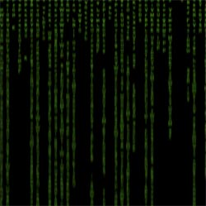 | Bu işlemleri bitirdiğinizde yandaki gibi bir görüntü elde edeceksiniz.
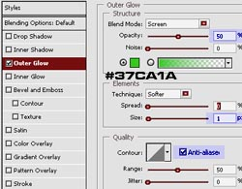 | Add a Layer Style butonuna tıklayın buradan Outer Glow'u seçin ve yandaki ayarları yapın. Matrix yazı karakterine benzeyen bir karakter ile yazmak istediğiniz yazıyı yazarak işleminizi tamamlayabilirsiniz.


